Friedhelm Loh Group begrüßt Auszubildende und Studierende
Unternehmenskommunikation
Regina Wiechens-Schwake
Tel.: 02772/505-2527
E-Mail: wiechens-schwake.r@rittal.de
Dr. Carola Hilbrand
Tel.: 02772/505-2680
E-Mail: hilbrand.c@rittal.de
Rittal GmbH & Co. KG
Auf dem Stützelberg
35745 Herborn
www.rittal.de

Weltweit lernen und arbeiten: Rund 80 neue Nachwuchskräfte in der Friedhelm Loh Group
79 neue Nachwuchskräfte machen sich fit für die Zukunft in der Friedhelm Loh Group. Die Firmen der Familiengruppe begrüßten jetzt 59 neue Auszubildende und 20 neue Studierende in ihren Reihen. Von der Bürokauffrau über den Fachinformatiker bis hin zum Wirtschaftsingenieur haben sich die jungen Menschen ganz unterschiedliche Ziele gesetzt. Internationale Perspektiven gehören ebenso dazu wie spannende Industrie 4.0-Projekte. Und auch die soziale Verantwortung des größten Arbeitgebers der Region imponiert dem Nachwuchs. Weltweit erfolgreich sein und seinen Wurzeln treu bleiben – das motiviert.
Herborn, 18. September 2017 – Zusammenhalten und gemeinsam Ziele erreichen – dass der Nachwuchs in der Friedhelm Loh Group eine eingeschworene Gemeinschaft ist, bewiesen die neuen Auszubildenden und Studierenden im StudiumPlus gleich zu Anfang. Beim Ausflug der Studierenden ins Outdoorzentrum Lahntal galt es, Ehrgeiz mit Teamwork zu verbinden. Bei der offiziellen Begrüßung der Auszubildenden durch die Rittal Geschäftsführung unterstrich Carsten Röttchen, die Bedeutung der Ausbildung als Zeit des gemeinsamen Lernens und Arbeitens: „Verfolgen Sie Ihre Ziele für die Zukunft ernsthaft und nutzen Sie Ihr Netzwerk im Unternehmen. Die Friedhelm Loh Group bietet Ihnen hervorragende Perspektiven – national und international, in Industrie und IT, in den Werken und der Verwaltung. Wir unterstützen Sie in Ihren Zielen.“
Theorie und Praxis sinnvoll verbinden
Das große Ganze im Blick zu haben sei in der Ausbildung und im Studium besonders wichtig, betonte Röttchen: „Insbesondere in Zeiten der Digitalisierung verändern sich die Arbeitswelt ständig und immer schneller. Das wird Ihnen einiges abverlangen, aber jeden Tag Ihrer Ausbildung spannender machen.“ Derzeit bildet das Familienunternehmen rund 200 junge Menschen in 20 Berufsfeldern aus – vom Elektroniker für Betriebstechnik über die Fachkraft für Lagerlogistik bis hin zum IT-Systemkaufmann. In der unternehmenseigenen Weiterbildungseinrichtung, der Loh Academy, investiert die Friedhelm Loh Group mit einer Vielzahl an Qualifizierungsmaßnahmen in die Ausbildung.
Auch im Studium kann der Nachwuchs gleichermaßen seinen beruflichen Neigungen und seinen persönlichen Entwicklungszielen nachgehen. Das StudiumPlus an der Technischen Hochschule Mittelhessen in Kooperation mit der Friedhelm Loh Group ist breit gefächert. Ob im Wirtschaftsingenieurwesen, Ingenieurwesen, der Betriebswirtschaft oder Softwaretechnologie – die Studiengänge gliedern sich noch in weitere Fachrichtungen wie Kälte- und Klimatechnik, Maschinenbau oder Mittelstandsmanagement. Das begeistert etwa Daniel Wäsch, der nach seiner Ausbildung zum Industriemechaniker bei Rittal jetzt noch ein Studium im Wirtschaftsingenieurwesen aufsetzt: „Ich bin fasziniert von den Innovationen der Friedhelm Loh Group“, so der Student beim Besuch des Rittal Innovation Center in Haiger: „Deshalb freue ich mich besonders auf die Projektarbeit im Unternehmen.“
Mit seinen neuen Kollegen büffelt er ab sofort im Semester für die Uni und arbeitet in den Semesterferien im Unternehmen. Sie verfolgen eigene Projekte und bringen sich in Teams ein oder gehen in eine internationale Tochtergesellschaft: "Mich reizt am StudiumPlus die Kombination von Theorie und Praxis", so Wäsch. Er schätze zudem die internationale Ausrichtung der Friedhelm Loh Group: "Die Möglichkeit ein Projekt im Ausland zu betreuen und damit Auslandserfahrung zu sammeln und interkulturelle Kompetenz zu erwerben, ist einfach toll!“
Vier Flüchtlinge sind jetzt Azubis
Auch die Azubis freuten sich schon an ihrem ersten Tag auf die neuen Erfahrungen. Die Begrüßung durch die Geschäftsführung, Rundgänge durch die Rittal Werke und ein gemeinsamer Grillabend – das helfe den frisch gebackenen Azubis sich an ihrem neuen Arbeitsplatz einzuleben, so Matthias Hecker, Ausbildungsleiter bei Rittal: „Unsere Azubis sollen nicht nur wissen, sondern auch erleben, dass sie für uns mehr sind als eine Personalnummer. Gemeinschaft und Verantwortung werden im Familienunternehmen groß geschrieben.“
Deshalb sind auch in diesem Jahr wieder vier Flüchtlinge aus Eritrea, Afghanistan, Syrien und Iran unter den neuen Azubis. Sie hatten sich in einem dreimonatigen Praktikum bei Rittal für eine Ausbildung zum Maschinen- und Anlagenführer qualifiziert. Sie folgen damit dem Beispiel von Khaibar Fatehzada und Eyobel Gebreyesus, die in diesem Jahr als erste Teilnehmer des Integrationsprojekts der Friedhelm Loh Group ihre Ausbildung bei Rittal erfolgreich beendet haben. Sie haben ihre Chance auf eine friedliche Zukunft genutzt – mit Ehrgeiz, Fleiß und Begeisterung.
(4.768 Zeichen)
■
Bildmaterial
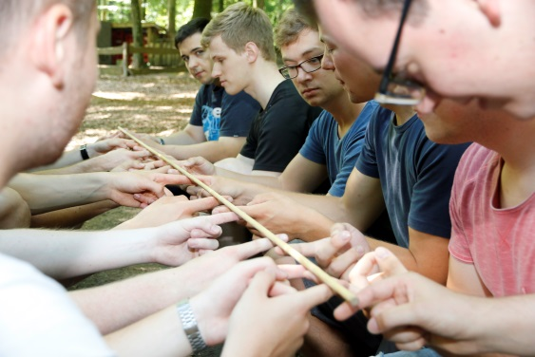
Fri171556500.jpg: Beim Ausflug der neuen Studierenden der Friedhelm Loh Group ins Outdoorzentrum Lahntal galt es, Ehrgeiz mit Teamwork zu verbinden.
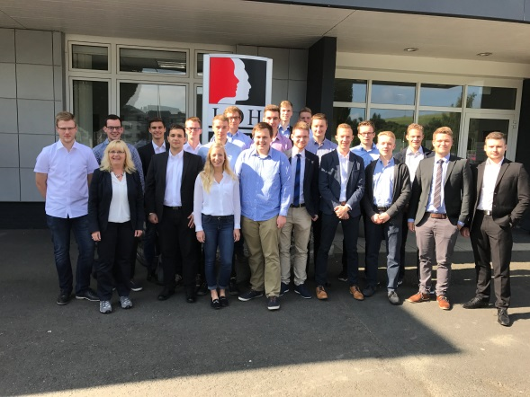
Fri172017400.jpg: 20 neue Studierende begrüßte die Friedhelm Loh Group jetzt. Das StudiumPlus an der Technischen Hochschule Mittelhessen in Kooperation mit der Friedhelm Loh Group ist breit gefächert: Die Studiengänge Wirtschaftsingenieurwesen, Ingenieurwesen, Betriebswirtschaft oder Softwaretechnologie gliedern sich noch in weitere Fachrichtungen wie Kälte- und Klimatechnik, Maschinenbau oder Mittelstandsmanagement.
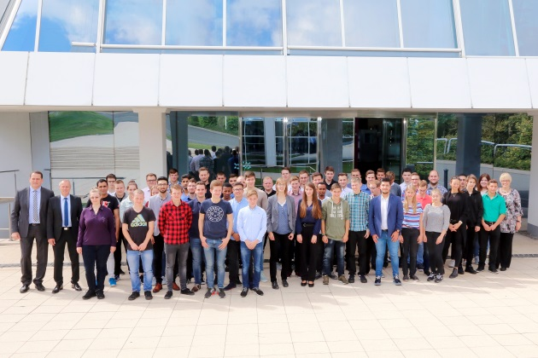
Fri172017300.jpg: 59 neue Azubis begrüßte Carsten Röttchen (l.), Geschäftsführer Produktion bei Rittal, jetzt in der Friedhelm Loh Group. Sie starten in eine gewerblich-technische, kaufmännische oder IT Ausbildung.
Abdruck honorarfrei. Bitte geben Sie als Quelle Rittal GmbH & Co. KG an.

Friedhelm Loh Group
Die weltweit tätige Friedhelm Loh Group (FLG) erfindet, entwickelt und produziert maßgeschneiderte Produkte und Systemlösungen für Industrie, Wirtschaft und Handel. Die Unternehmen der Friedhelm Loh Group gehören zu den Topadressen in ihren jeweiligen Branchen – als Erfinder und kompetente Produzenten. Sie reichen vom weltweit führenden Systemanbieter für Schaltschränke, Stromverteilung, Klimatisierung und IT-Infrastruktur (Rittal) über Europas Nummer 1 bei Softwarelösungen für den Maschinen- und sowie die Industrie Anlagenbau (Eplan, Cideon) bis hin zur durchgängigen Fertigungskompetenz mit den modernen Materialien Stahl, Aluminium und Kunststoff (Stahlo, LKH).
Das Familienunternehmen ist mit 18 Produktionsstätten und 80 internationalen Tochtergesellschaften weltweit präsent. Die inhabergeführte Friedhelm Loh Group beschäftigt 11.300 Mitarbeiter und erzielte im Jahr 2016 einen Umsatz von rund 2,2 Milliarden Euro. Zum neunten Mal in Folge wurde die Unternehmensgruppe 2017 als Top-Arbeitgeber Deutschland ausgezeichnet. In einer Studie stellten die Zeitschrift Focus Money und die Stiftung Deutschland Test fest, dass die Friedhelm Loh Group 2017 zum zweiten Mal zu den bundesweit besten Ausbildungsbetrieben gehört.
Weitere Informationen unter www.friedhelm-loh-group.com.

